CIRCOLARE N.
DIREZIONE DIDATTICASTATALE 4° CIRCOLO

Cod. Mecc. NAEE12800Q - Cod. Fiscale: 82009120633 Cod.univoco: UF10YX

Traversa Annunziatella,snc - 80053 Castellammare di Stabia (Na)
Tel. (081)-871.44.11
e-mail: naee12800q@istruzione.it – pec: naee12800q@pec.istruzione.it http://www.quartocircoloannunziatella.edu.it

Ai Sig. genitori di scuola Primaria Ai docenti di scuola Primaria
Atti/Sito Web

Oggetto: Esito scrutini intermedi e comunicazione alle famiglie sul recupero.

ESITI SCRUTINI INTERMEDI

Si informano le famiglie che gli esiti degli scrutini saranno pubblicati esclusivamente online e saranno visibili alle famiglie dal 09 febbraio 2023 sul Registro elettronico.
Si ricorda che la pagella in formato elettronico «ha la medesima validità legale del documento cartaceo ed è resa disponibile per le famiglie sul web o tramite posta elettronica o altra modalità digitale» (nota MIUR 2012). Tale procedura è conforme agli obblighi normativi sulla dematerializzazione documentale disposti per le pubbliche amministrazioni e per le segreterie scolastiche (DL n. 95/2012, convertito in legge n. 135/2012; nota MIUR Prot. AOODPPR Reg. Uff. n. 1682/ U del 3 ottobre 2012; DPCM 13 novembre 2014, pubblicato in Gazzetta ufficiale n. 8 del 12 gennaio 2015).

Istruzioni per la visualizzazione dei risultati dello scrutinio.
Attraverso il portale web del registro Elettronico Axios

- Accedere alla pagina web RE Famiglie;

- Selezionare il periodo dell'anno: Primo quadrimestre;

- sulla barra dei menu, premere l'icona "Pagella":

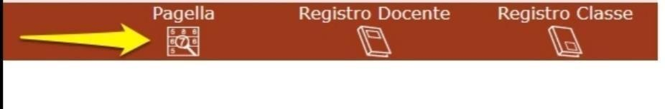

- verranno visualizzati i risultati dello scrutinio.

Mediante l'applicazione smartphone Axios Famiglia

- Accedere all'app Axios Famiglia;
- premere l'icona dei menu in alto a sinistra;
- scorrere il menu, individuare e premere l'icona "Pagella"; 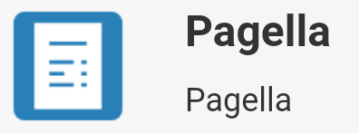
- scegliere il periodo dell'anno: primo quadrimestre.

COMUNICAZIONE ALLE FAMIGLIE SUL RECUPERO.

Come da normativa vigente, agli alunni che negli scrutini intermedi riportino livelli carenti in una o più discipline, i docenti di classe possono assegnare attività di recupero e prove di verifica volte ad accertare il superamento delle carenze rilevate nel primo periodo dell’anno scolastico.
Laddove gli alunni abbiano riportato nella valutazione intermedia di fine primo quadrimestre livelli di apprendimento carenti in una o più discipline, i docenti della materia da recuperare individuano:
- i contenuti e le competenze da recuperare;

- le attività di recupero (recupero in itinere e/o attività di studio autonomo e/o corso pomeridiano di recupero/potenziamento per le discipline dell’italiano e della matematica)

I genitori degli alunni che riporteranno livelli carenti in una o più discipline curricolari, sono tenuti a controllare l’email dell’account G-Suite del proprio figlio, poiché riceveranno la notifica della comunicazione relativa al recupero, inoltrata loro dal docente della disciplina da recuperare. I docenti degli alunni che necessitano di attività di recupero, dovranno:

  - Comunicare ai sig. genitori, durante i colloqui del 15 febbraio 2023, le carenze formative degli alunni e le specifiche attività di recupero che si intende prevedere;

Inoltrare all’email dell’account G-Suite dell’alunno, entro la data dei colloqui di fine primo quadrimestre, la comunicazione scritta individuale contenente l’indicazione dei contenuti e competenze da recuperare e delle relative modalità di recupero previste,

utilizzando il modello in allegato (Allegato 1).

IL DIRIGENTE SCOLASTICO
Prof.ssa Annapaola DI MARTINO
(Firma autografa sostituita a mezzo stampa ai sensi
e per gli effetti dell’art. 3, comma 2, del D.Lgs. 39/93 combinato con il CAD)

